Звіт лаб-2

Стреля Ілля Юрійович

Варіант №10

- Додано button для очищеня форми (якщо щодного поля не заповнено, button стає disabled)
- Форма розбита на декілька окремих компонентів які в композиції створюють форму що продемонстрована на скріншоті

Скріншот №1

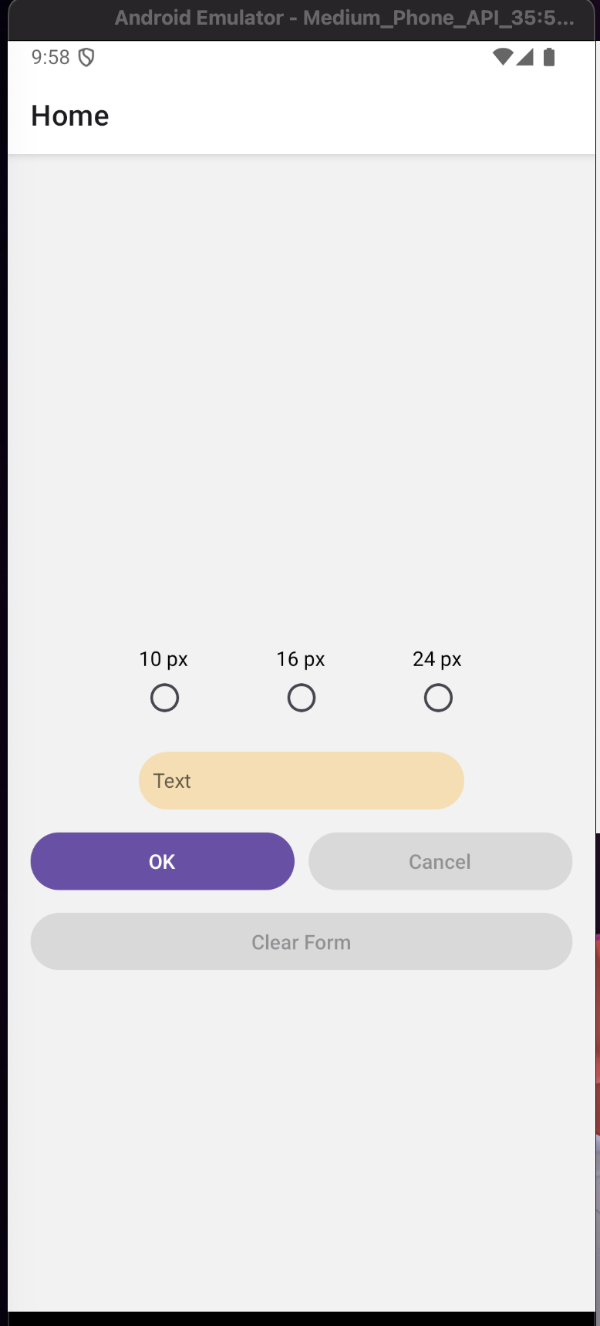

Скріншот №2

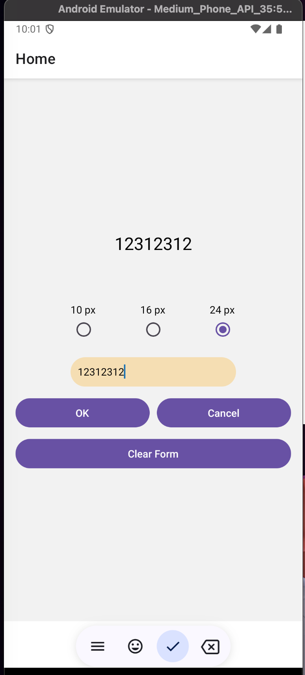

Після нажаття на button “Clear Form”, форма набуває первинного стану ( тобто всі поля стають пустими як на скріншоті №1)
Після нажаття на button “Cancel” текст який з'являється після введення і нажаття на button “OK” зникає.

